USER GUIDE (PANDUAN PENGGUNA)

PETUJUK UMUM:

1. Koneksi internet.
2. Browser.
3. URL web yang telah di hosting (spprizkymuhamad.epizy.com).

PETUNJUK PENGGUNAAN:

1. Buka browser.
2. Masukan URL web yang telah di hosting.
3. Tapilan pertama saat web dibuka.

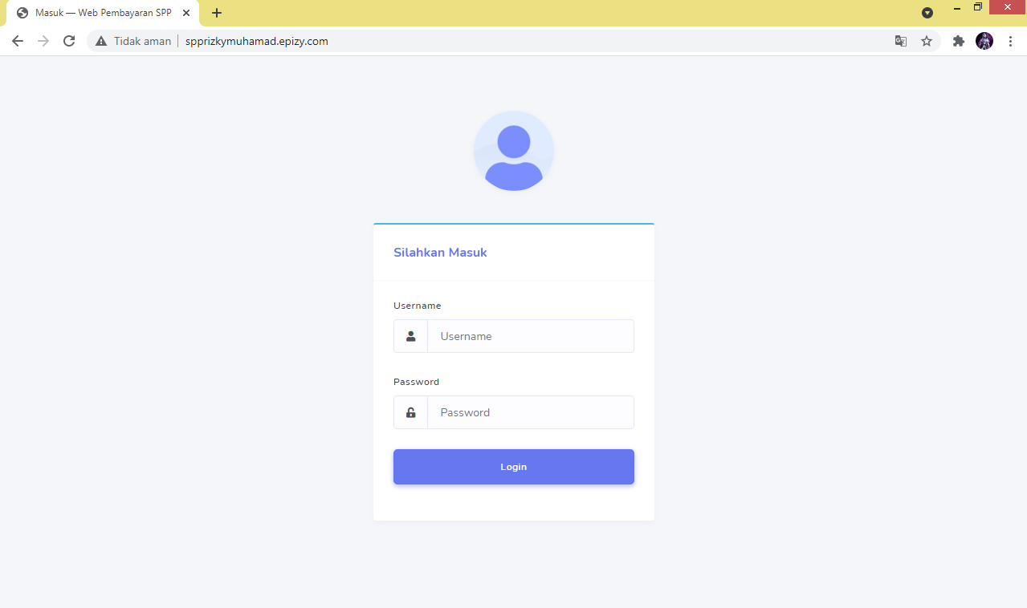

Tampilan Login

1. Disini anda bisa login sebagai admin, petugas, dan siswa.
2. Jika anda login sebagai admin maka akan muncul tampilan seperti berikut.

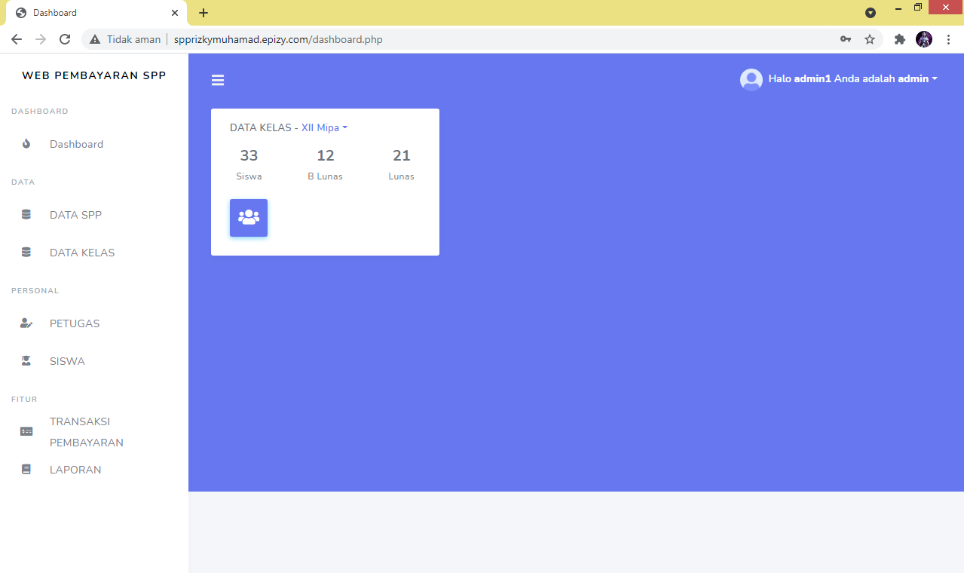

Menu utama admin

Admin dapat mengubah, menghapus, dan menambah spp, kelas, petugas, siswa, serta dapat melakukan transaksi pembayaran spp dan dapat melihat laporan pembayaran spp.

Berikut ini tampilan data yang bisa di akses oleh admin yaitu spp, kelas, petugas, siswa, transaki pembayaran dan laporan.

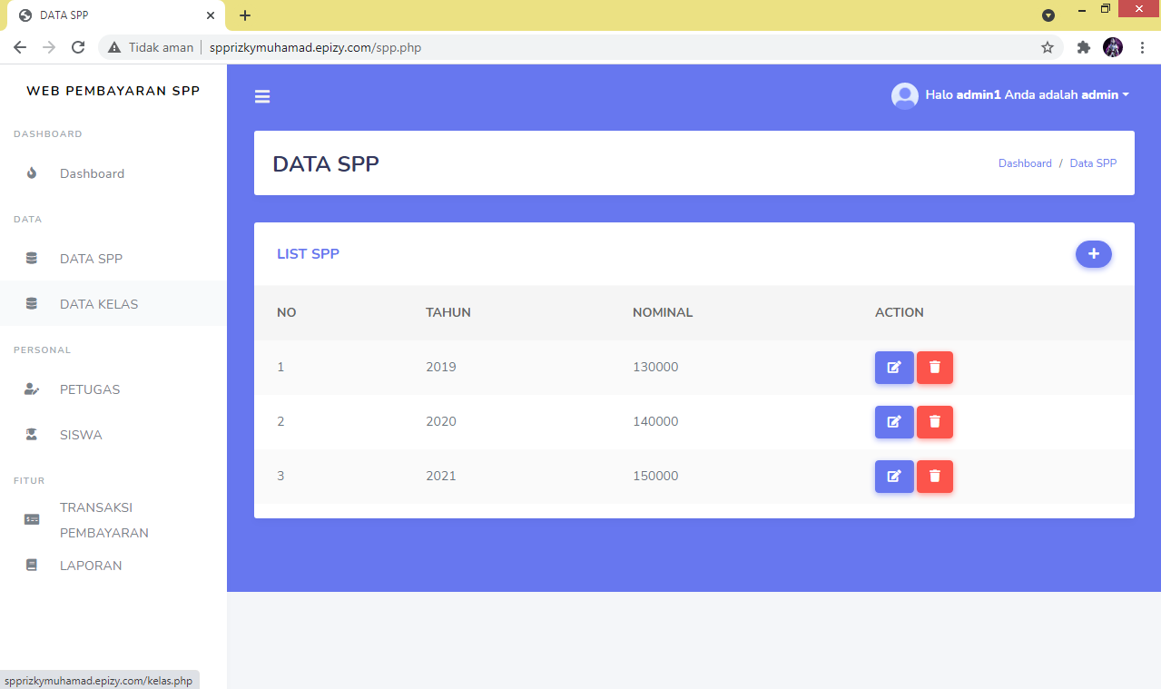

Spp

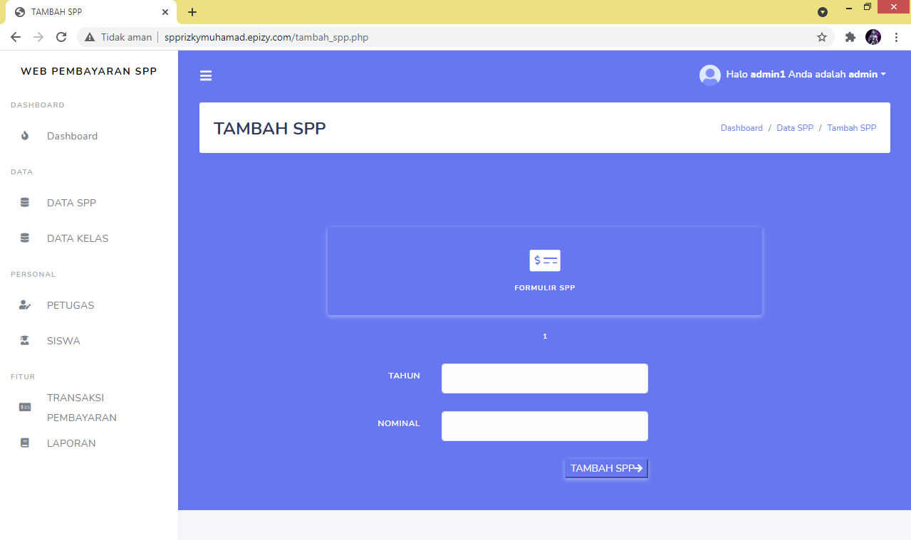

Tambah spp

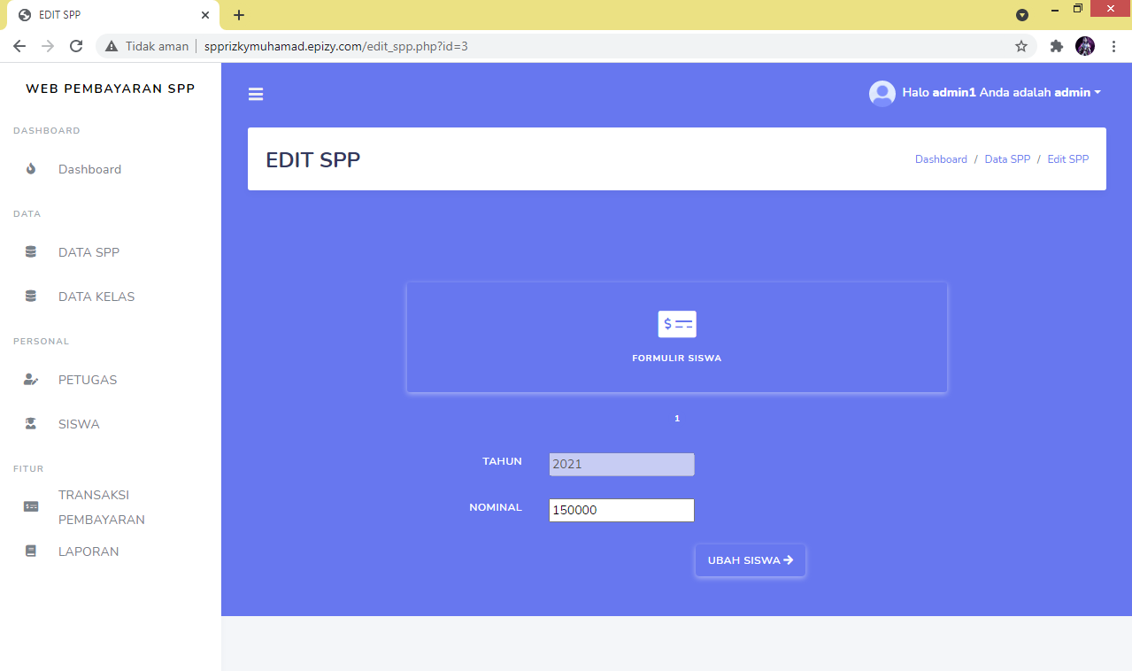

Edit spp

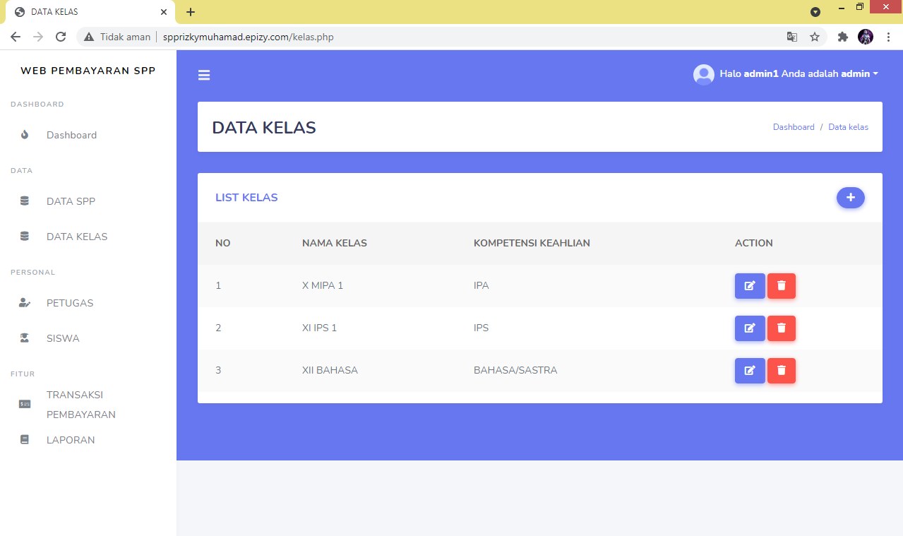

Kelas

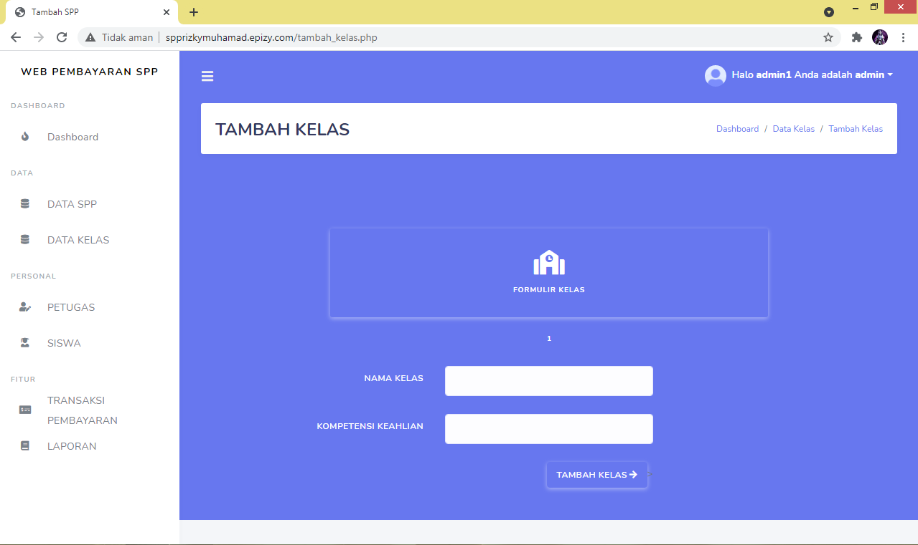

Tambah kelas

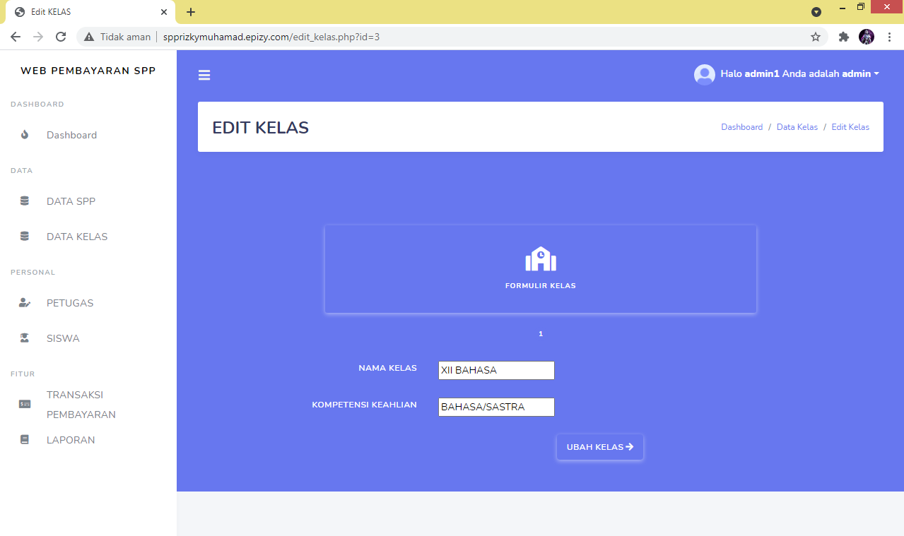

Edit kelas

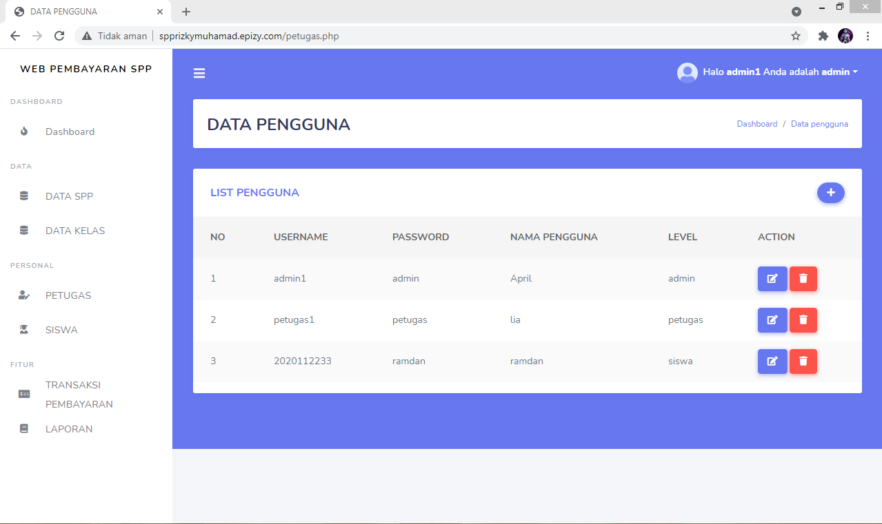

Pengguna

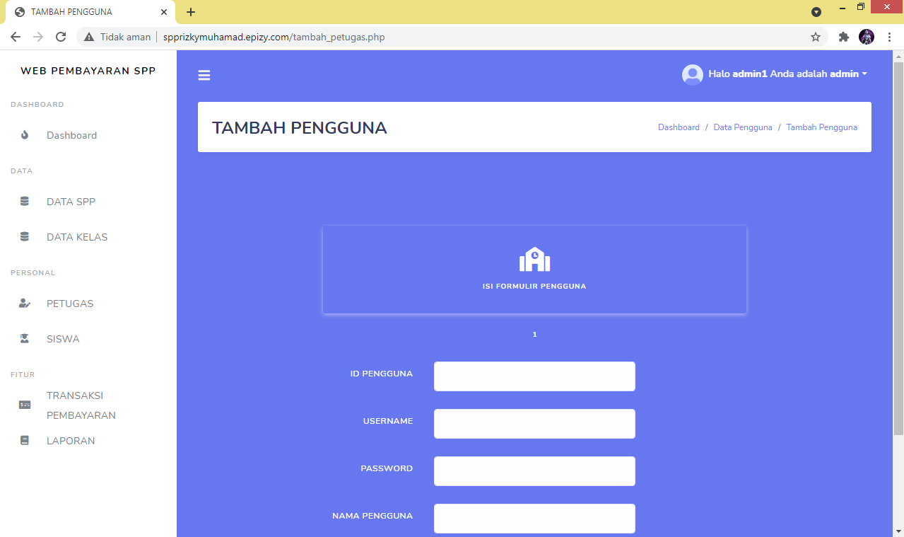

Tambah pengguna

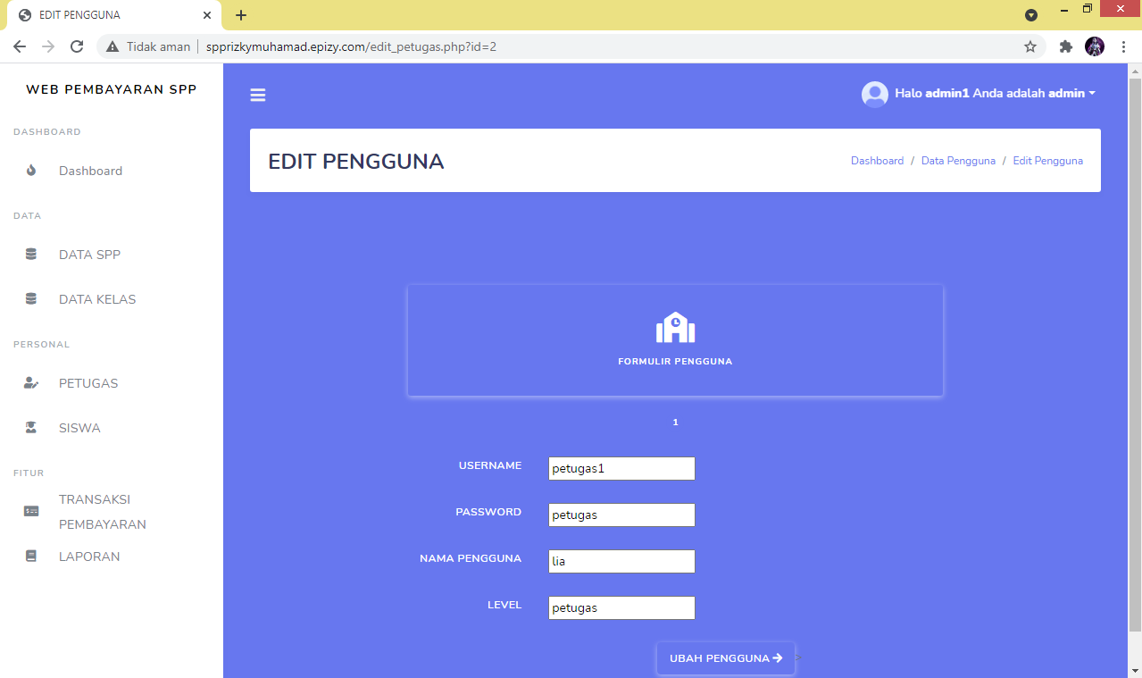

Edit pengguna

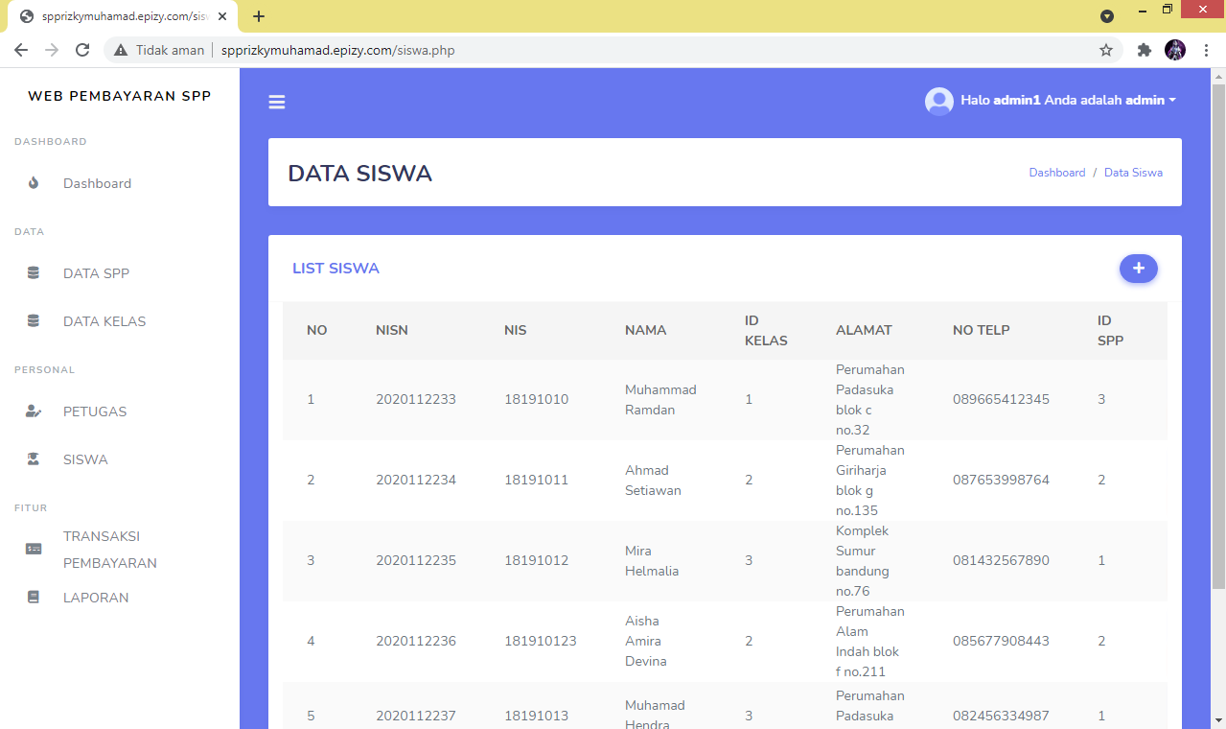

Siswa

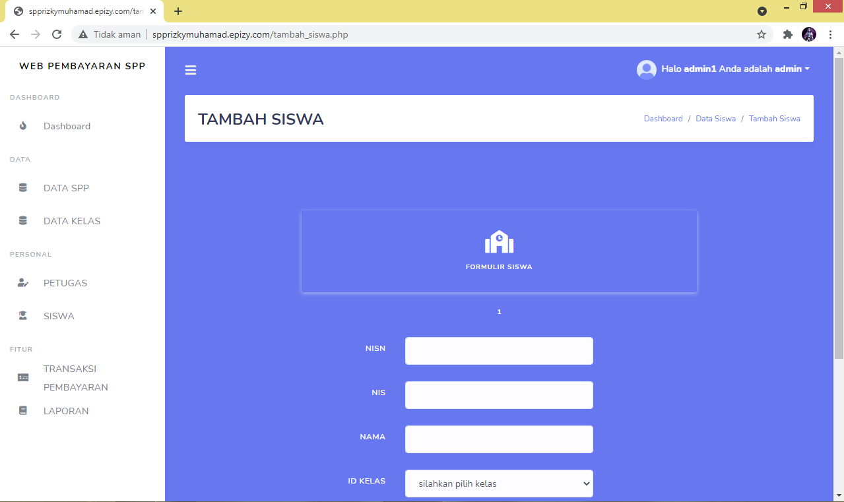

Tambah siswa

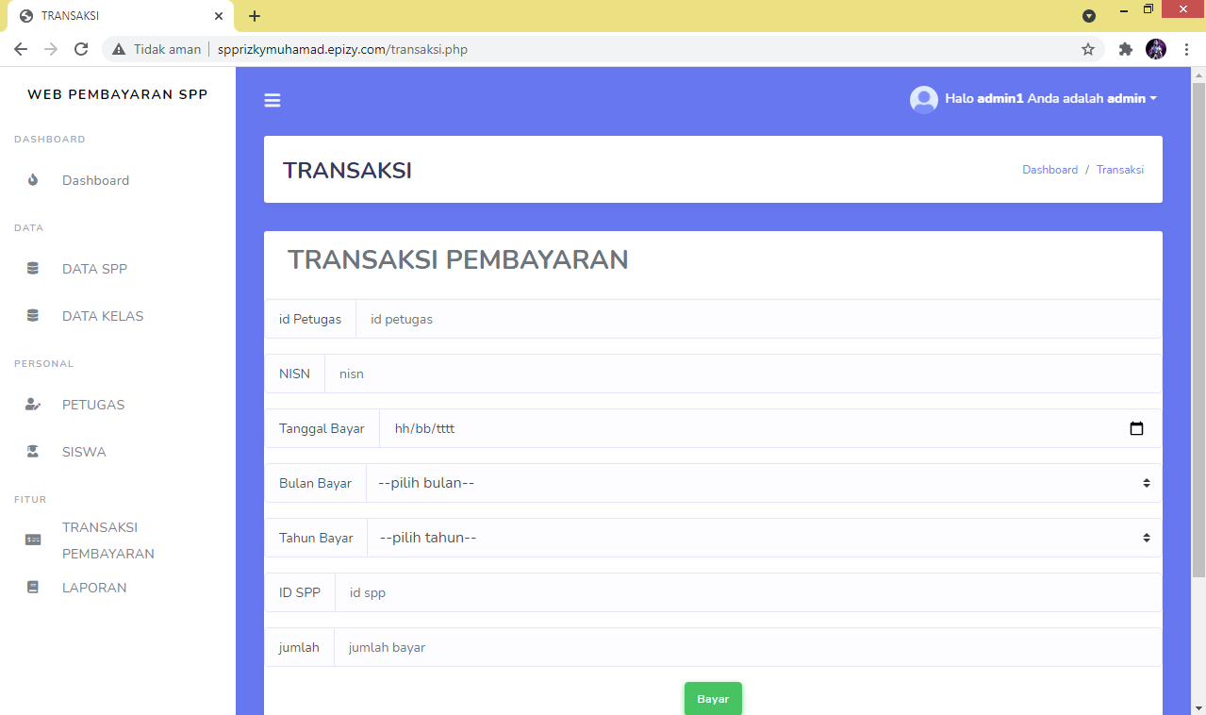

Transaksi pembayaran

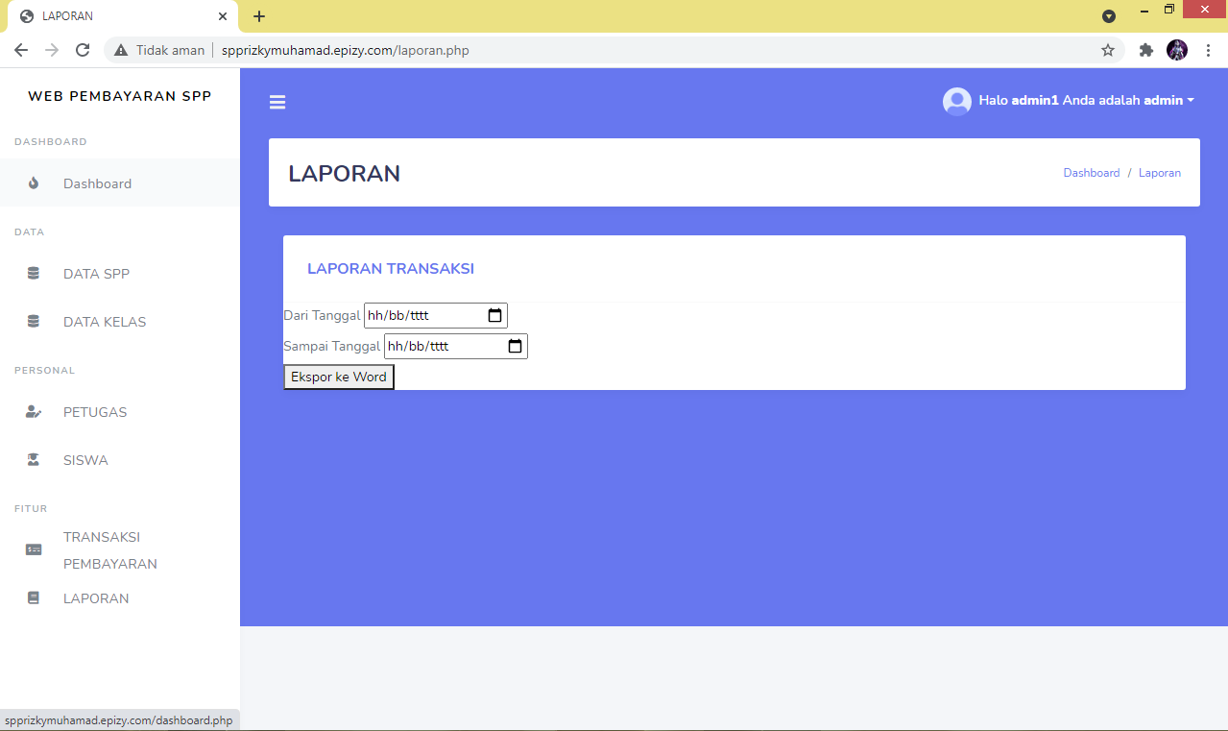

Laporan

1. Jika anda login sebagai petugas maka tampilan yang akan muncul seperti berikut

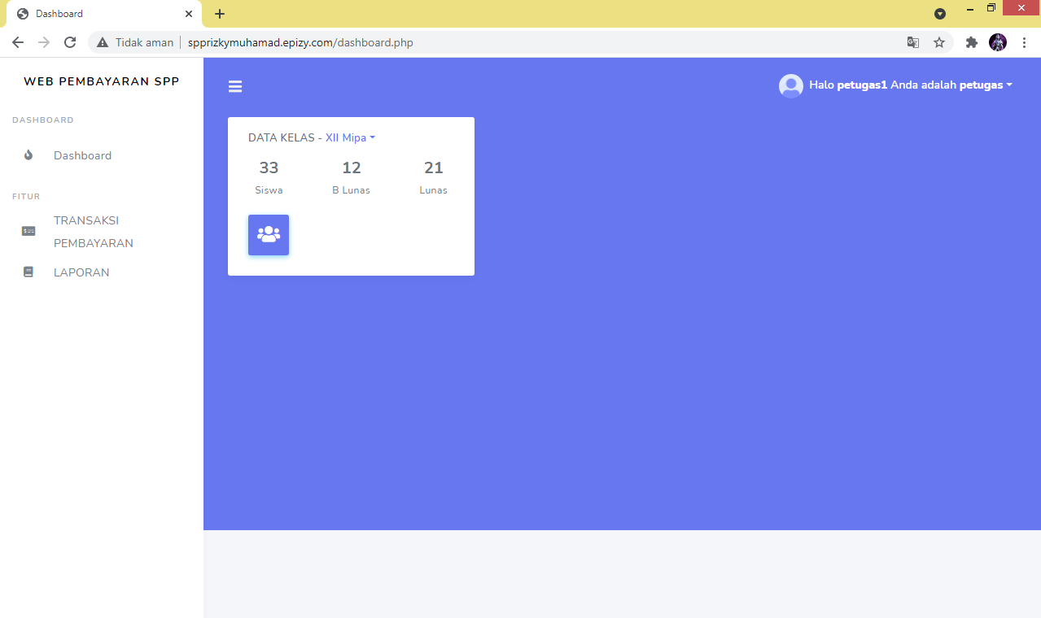

Menu utama petugas

Tidak seperti admin, petugas hanya dapat mengakses transaki pembayaran dan laporan pembayaran.

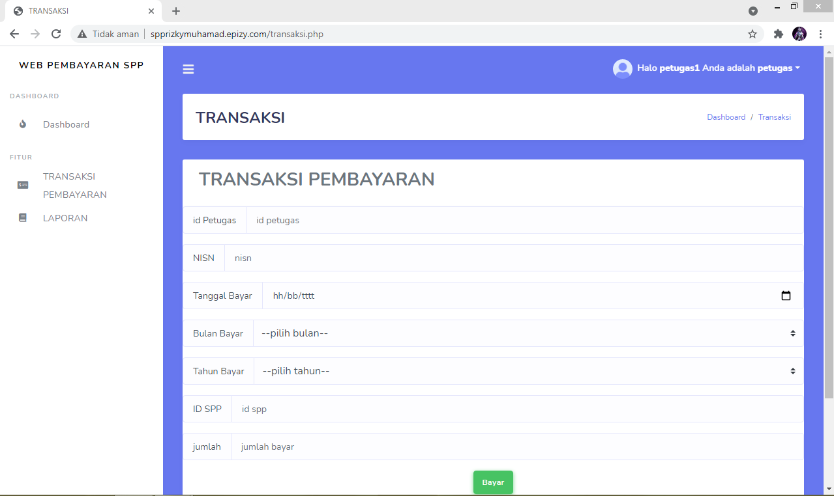

Transaki pembayaran petugas

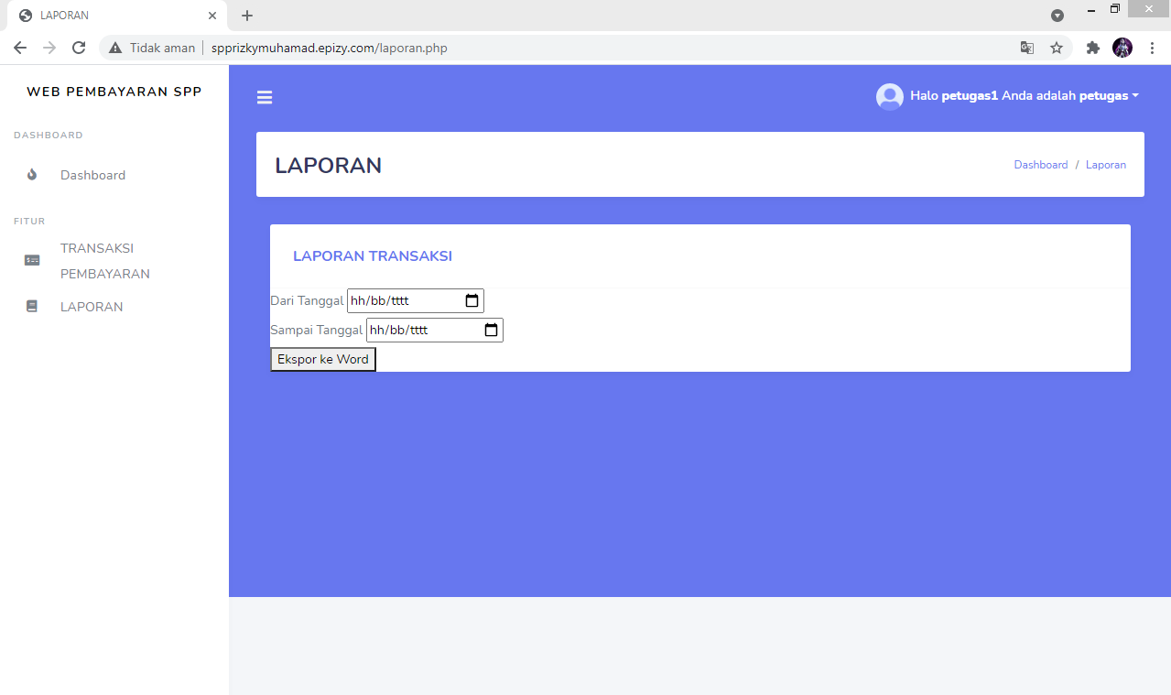

Laporan petugas

1. Jika anda login sebagai siswa, siswa harus menggunakan nisn sebagai username dan nama sebagai password.

Siswa hanya dapat melihat history pembayaran dengan cara memasukan nisn pada dalam kolom yang elah disediakan.

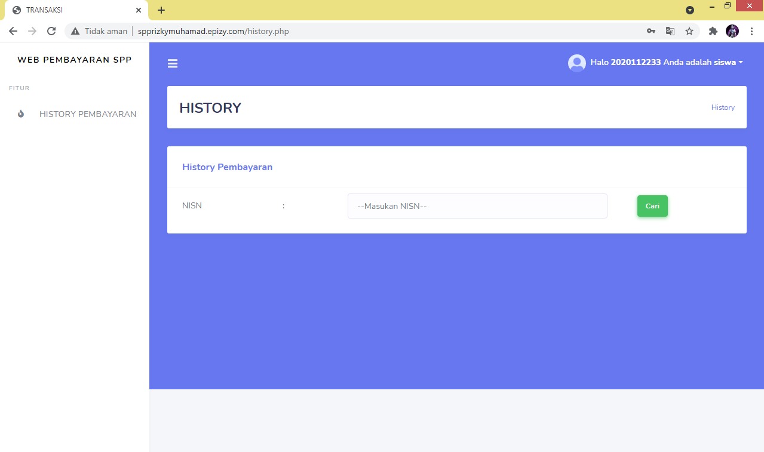

Menu utama siswa/history